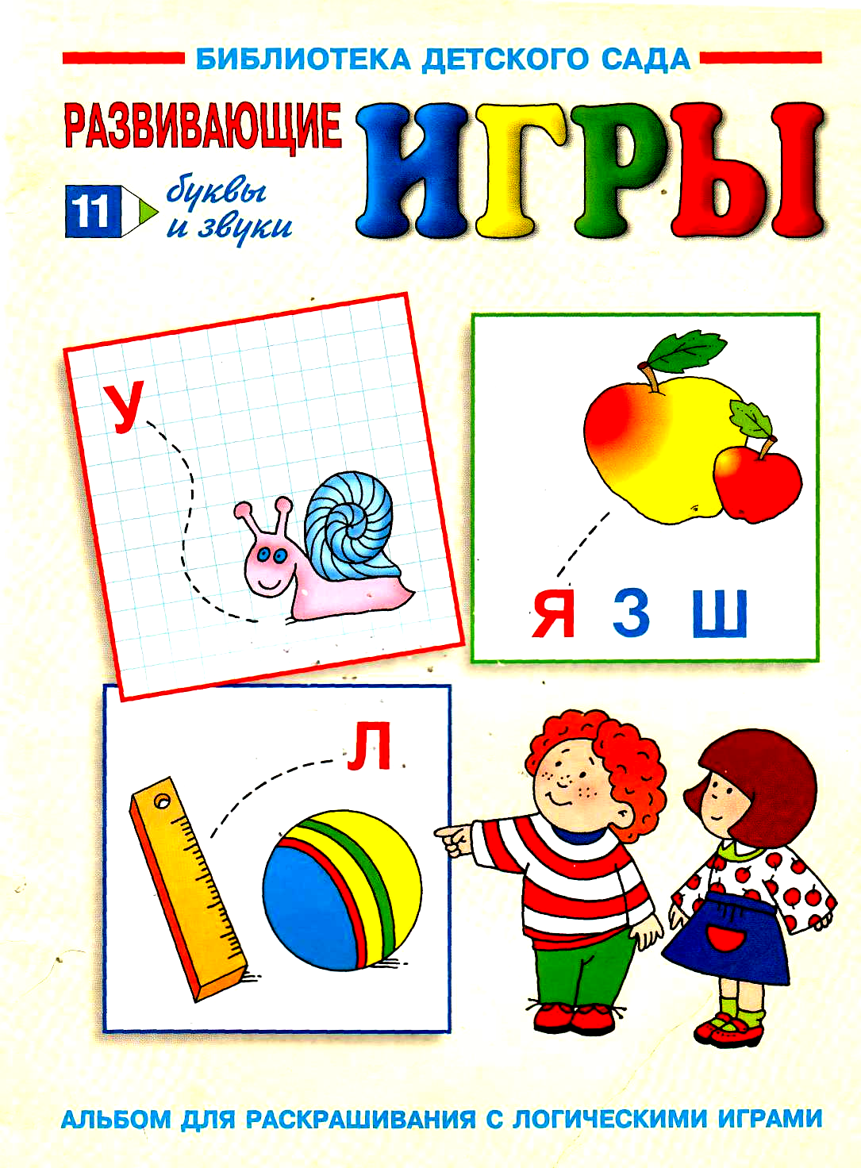
Пройди лабиринт вместе с ежиком и помоги ему собрать все буквы. Произнеси вслух каждую букву.



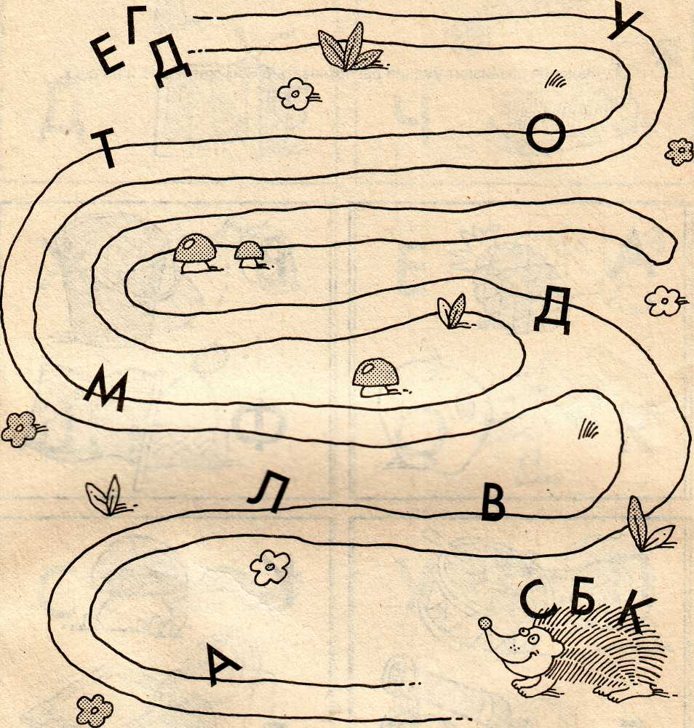


Задание помогает запоминанию букв алфавита.

Назови каждый предмет, изображенный на рисунках, проведи линию от предмета к букве, с которой начинается его название.


Задание развивает умение распознавать буквы зрительно и на слух.
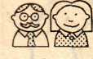

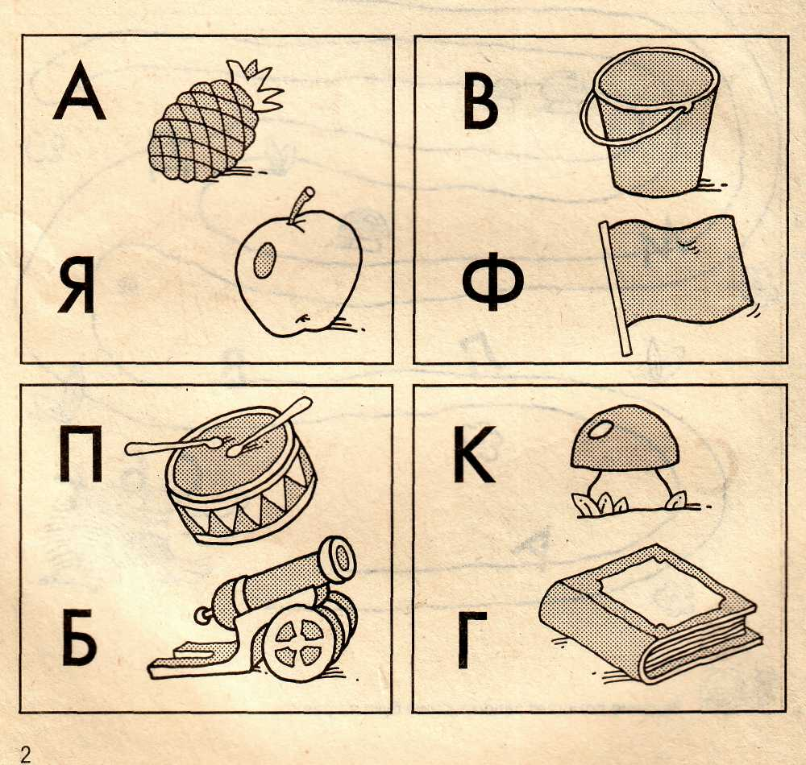
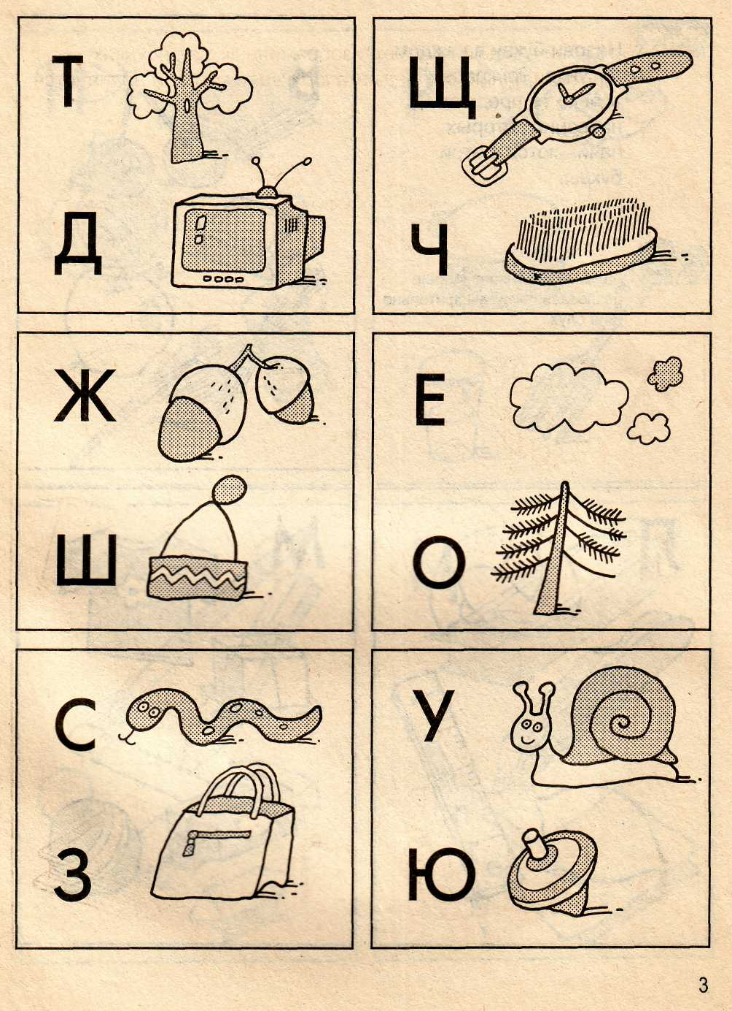

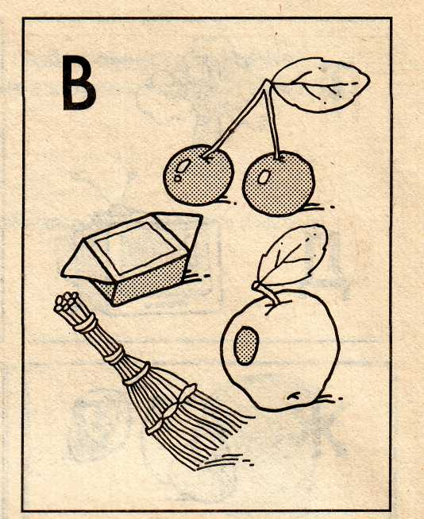


Назови букву в каждом рисунке. Раскрась только те предметы, названия которых начинаются с этой буквы.
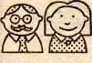
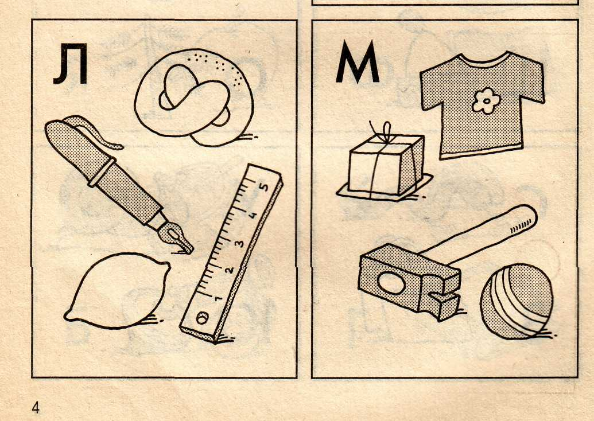
Задание развивает умение распознавать буквы зрительно и на слух.

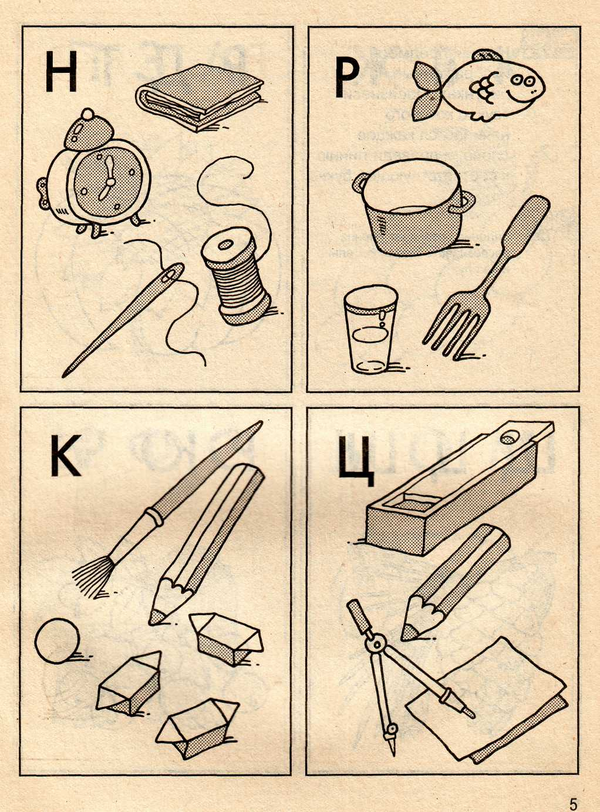
Пройди лабиринт и обведи только те предметы, названия которых начинаются на букву «М».



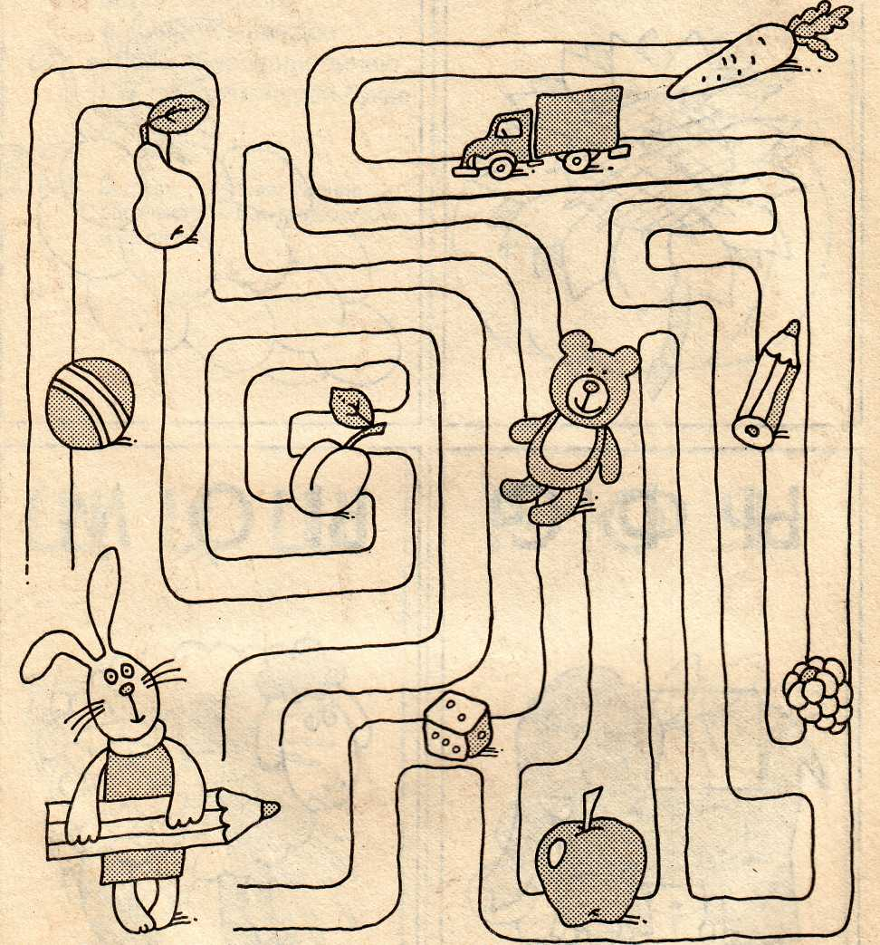

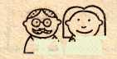
Задание развивает умение распознавать буквы на слух.
8


Помоги зайчику найти на странице три одинаковые буквы. Назови эти буквы.

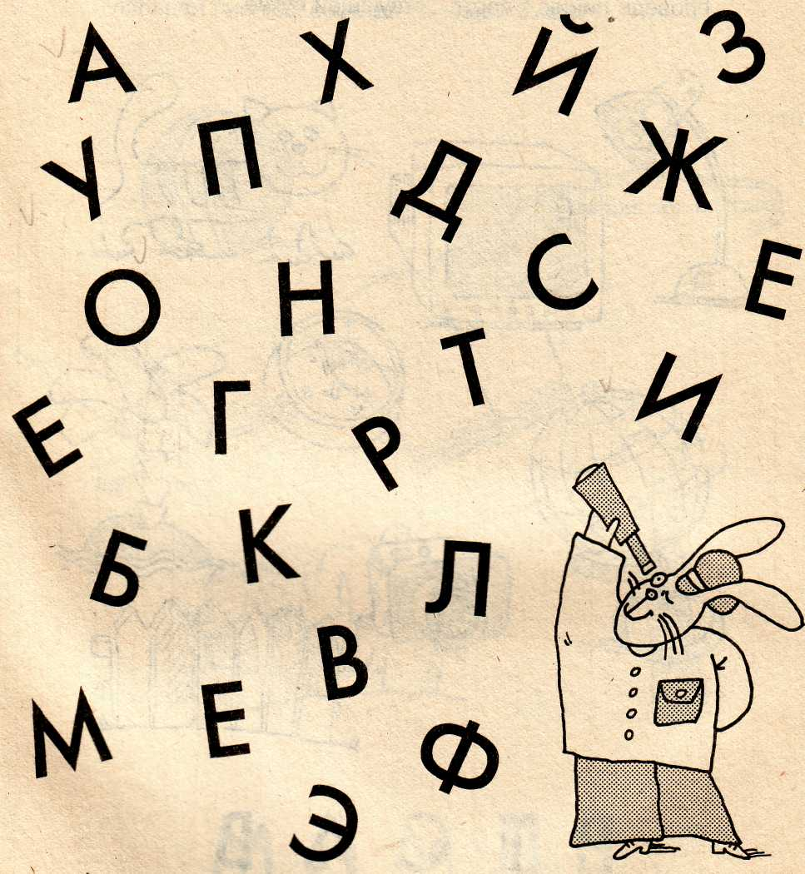
Задание развивает внимание и умение зрительно распознавать одинаковые буквы алфавита.

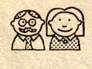


Назови, что изображено на рисунках, прослушай звук, на который заканчивается название каждого предмета, проведи линию к соответствующей букве.

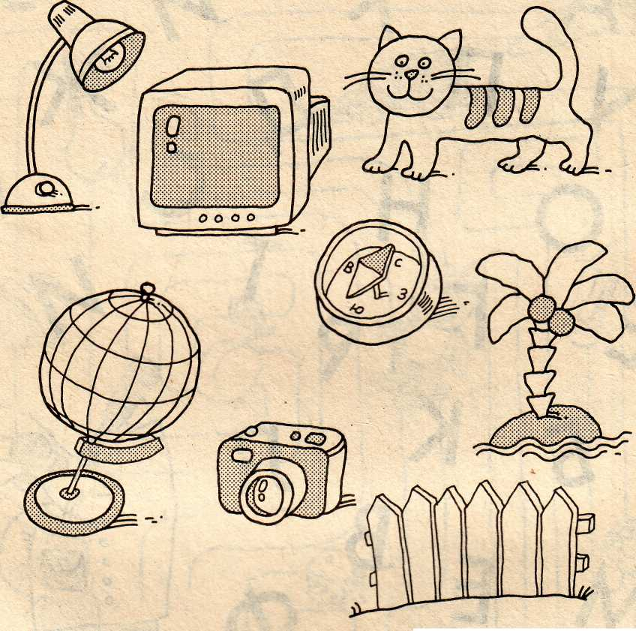
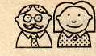

Задание развивает умение распознавать буквы зрительно и на слух.
10


Назови предметы, изображенные на рисунках. Прослушай звук, с которого начинается название каждого предмета, проведи линию к соответствующей букве.

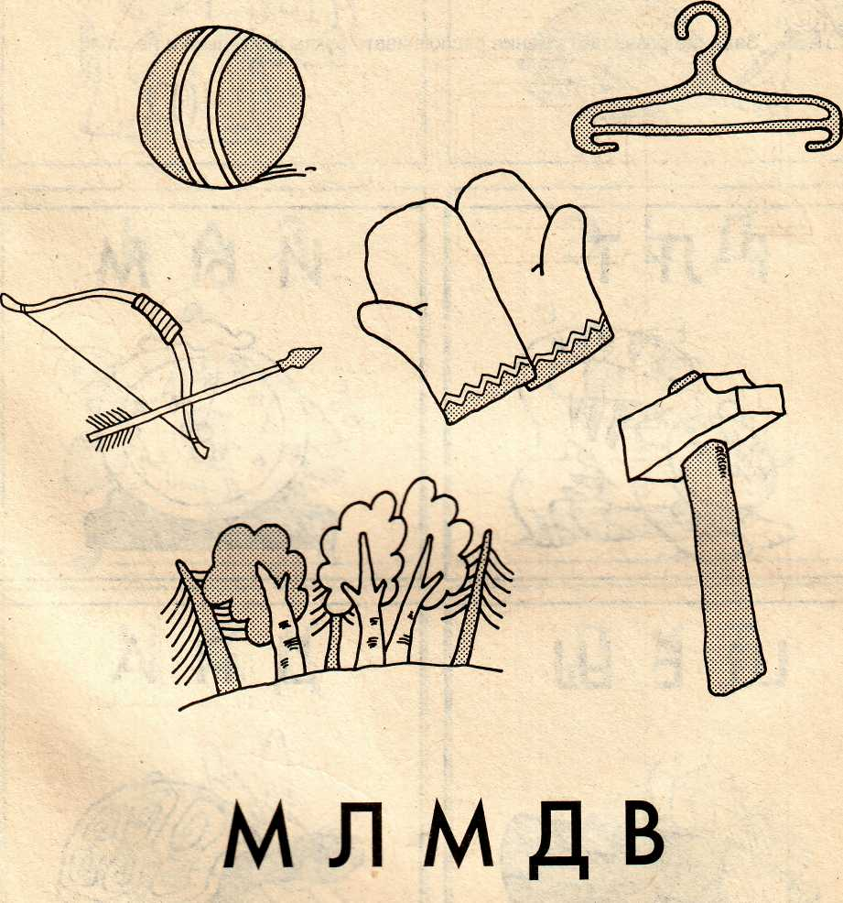


Задание развивает умение распознавать буквы зрительно и на слух.
11


Назови, что нарисовано на картинках. Внимательно прослушай звук, на который заканчивается каждое слово, и обведи соответствующую букву.

Задание развивает умение распознавать буквы зрительно и на слух.
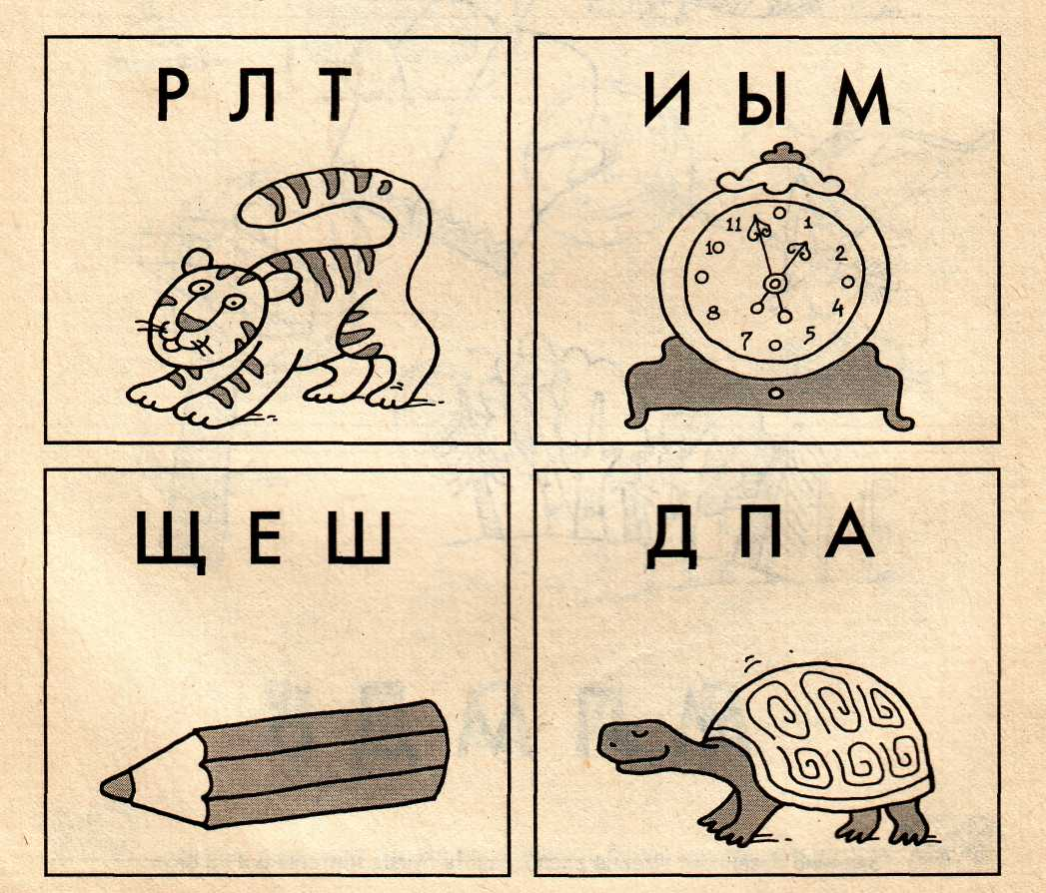
12
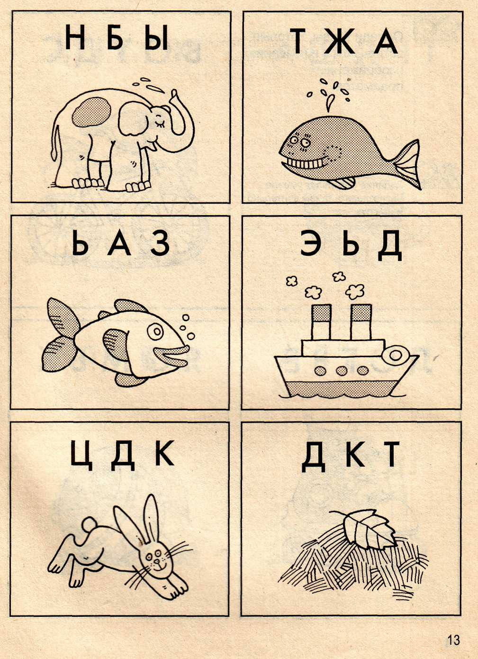
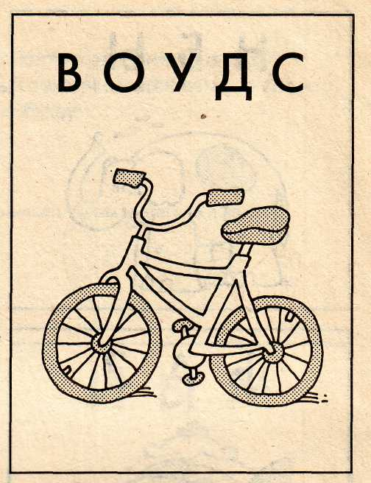


Обведи буквы, которые встречаются в названиях изображенных предметов.

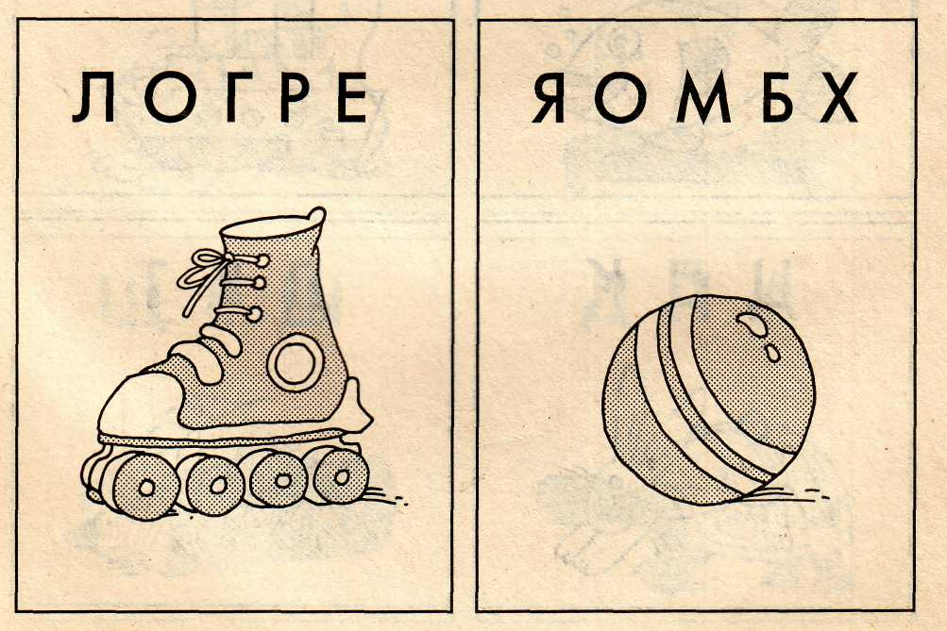
Задание развивает умение распознавать буквы зрительно и на слух.
14
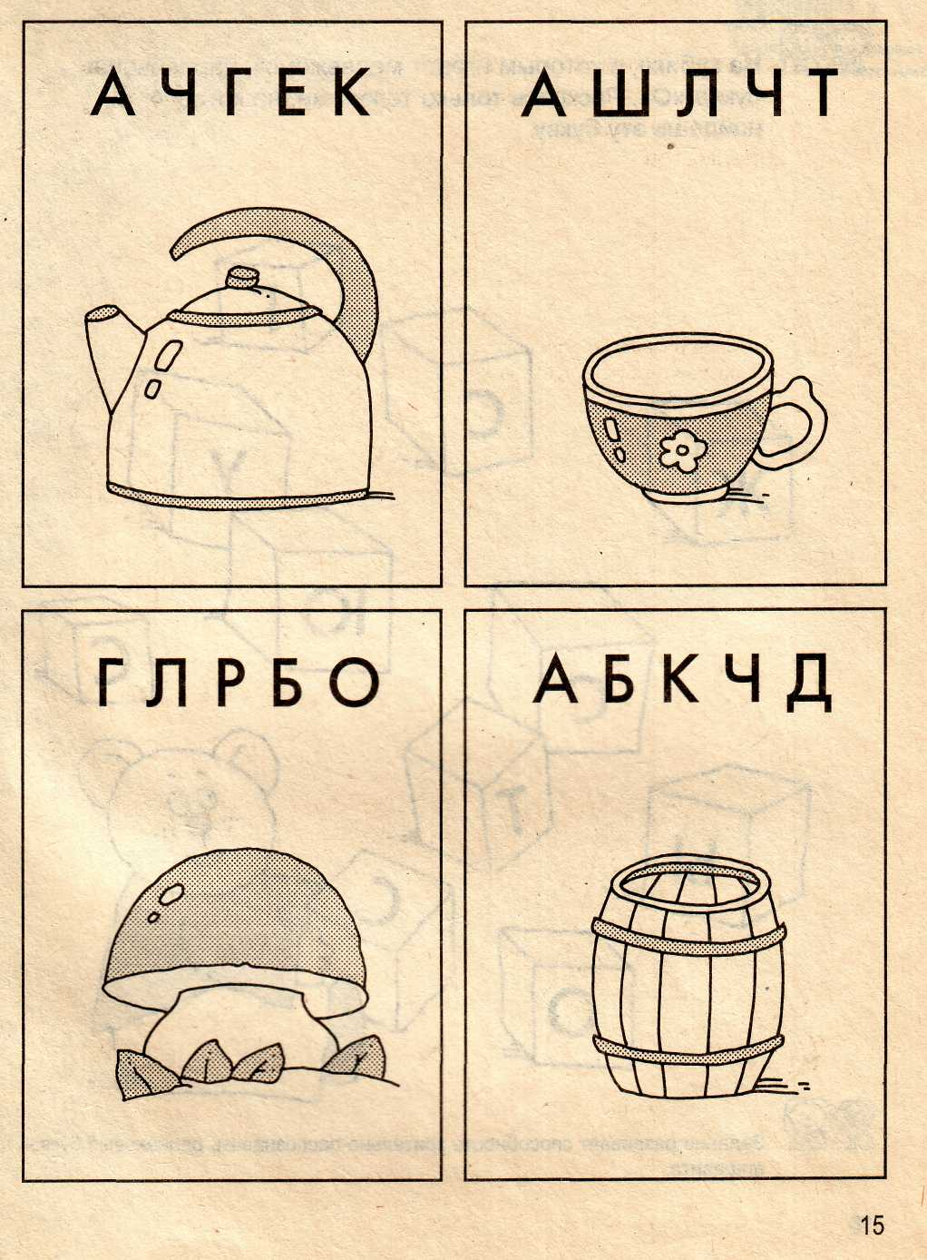


На кубике, с которым играет медвежонок, нарисована буква «С». Раскрась только те кубики, на которых ты найдешь эту букву.

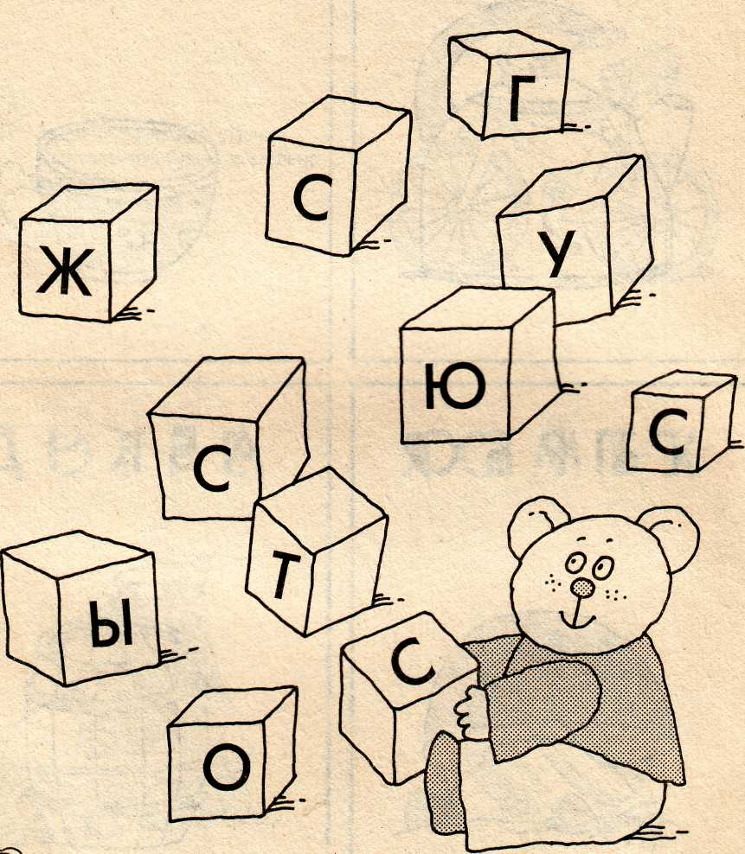
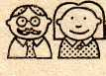
Задание развивает способность зрительно распознавать одинаковые буквы алфавита.

16



